Pierwsze koty za płoty
Zmiana wyglądu i nazwy postaci (strona 74)
1. zmień kolor duszka (kolor brązowy - wypełnienie gradientowe)
2. przedłuż kocie wąsy
3. zmień nazwę (duszek1 na brązowy kot)
Ustawienie tła (strona 76)
1. wybierz dowolne tło z biblioteki
Zbudowanie skryptu określającego ruch postaci (strona 77)
1. dodaj skrypt do duszka (strona 77)
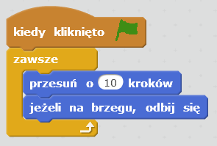
2. dodaj obrót o 45 stopni (strona 78)
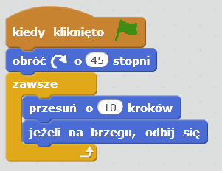
3. ustal styl obrotów „lewo-prawo”
Dodawanie do projektu drugiej postaci (strona 79)
1. zduplikuj duszka
2. zmień kolor zduplikowanego duszka (kolor czarny - wypełnienie gradientowe)
3. zmień nazwę (na czarny kot)
4. uruchom program
5. zatrzymaj program
6. zmień duszkowi „czarny kot” blok obrotu z 45 stopni na 15 stopni
7. uruchom program
8. zatrzymaj program
9. zmodyfikuj skrypt dla pierwszego kota (brązowy kot)
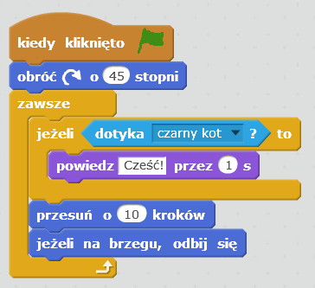
10. podobnie modyfikuj skrypt dla drugiego duszka (czarny kot)
11. uruchom program

